【還款總表】
原告於借款期間內，持續清償債務，還款明細如下：
112年10月至12月：49,300元
113年間：85,500元
👉 合計：134,800元
（詳附件1至附件29）

附件1
轉帳日期：2023/10/19
金額：6,800元
對應主張：已清償款項
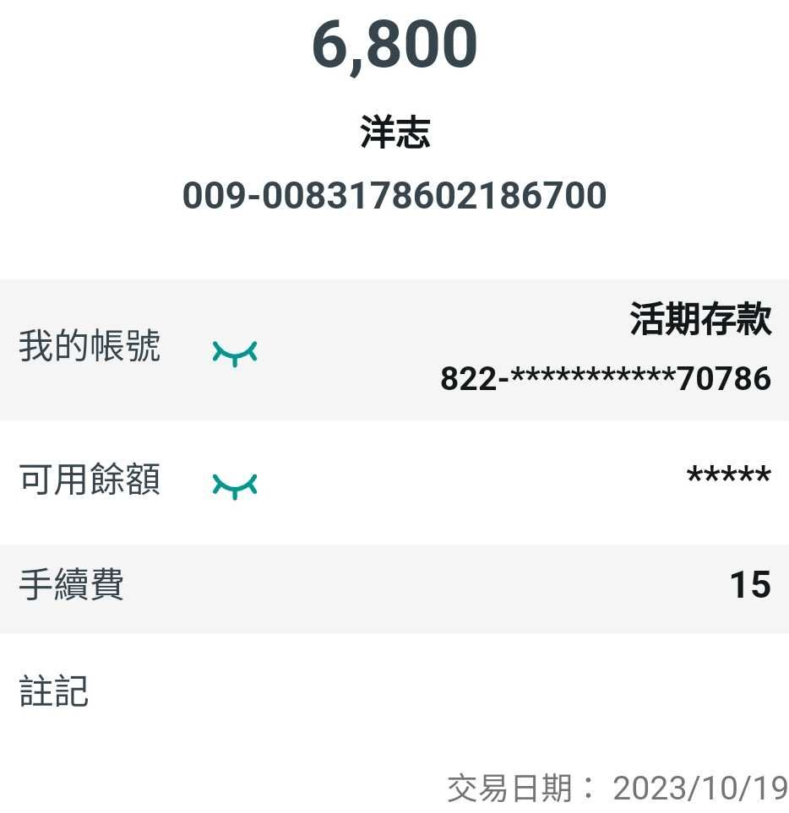
附件2
轉帳日期：2023/10/31
金額：3,000元
對應主張：已清償款項
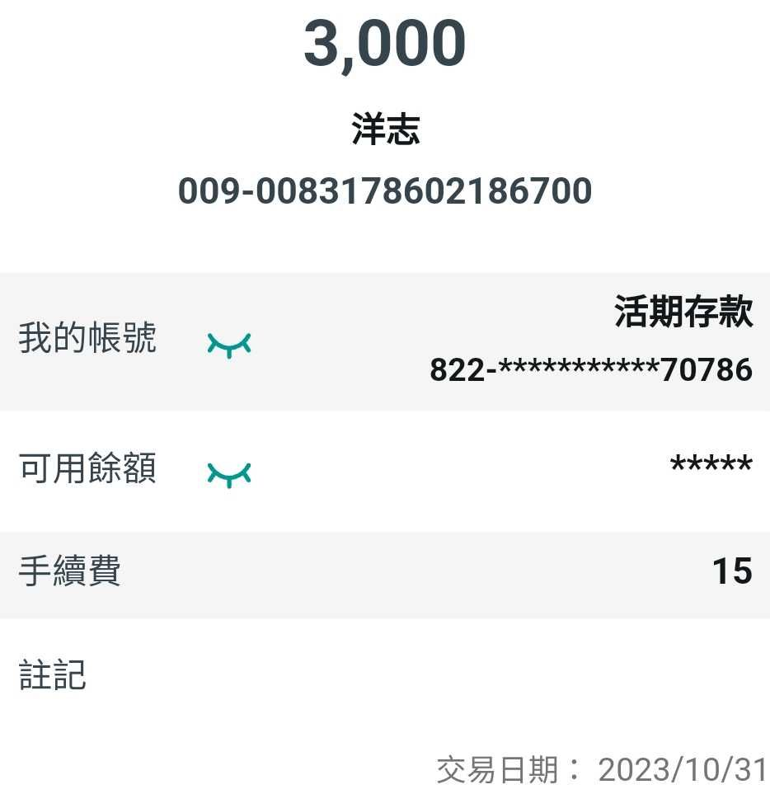
附件3
轉帳日期：2023/11/08
金額：10,000元
對應主張：已清償款項
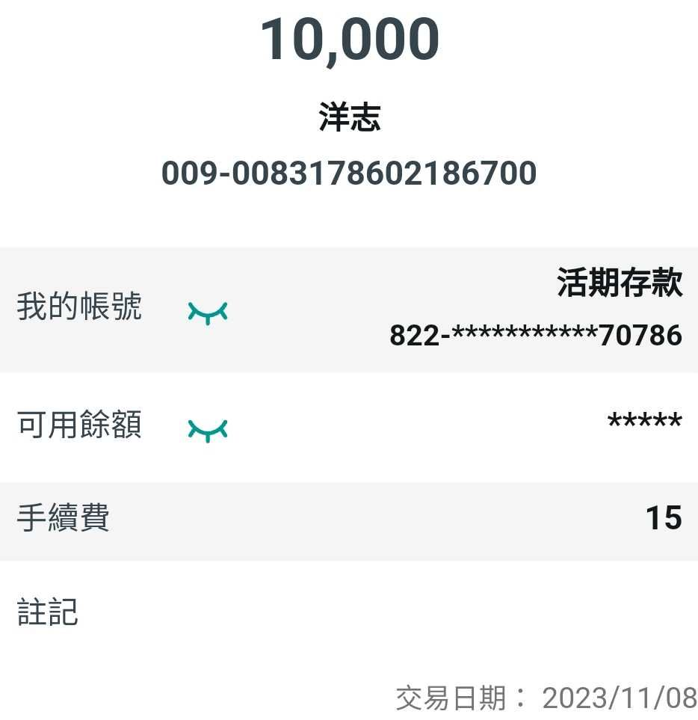
附件4
轉帳日期：2023/11/12
金額：3,000元
對應主張：已清償款項
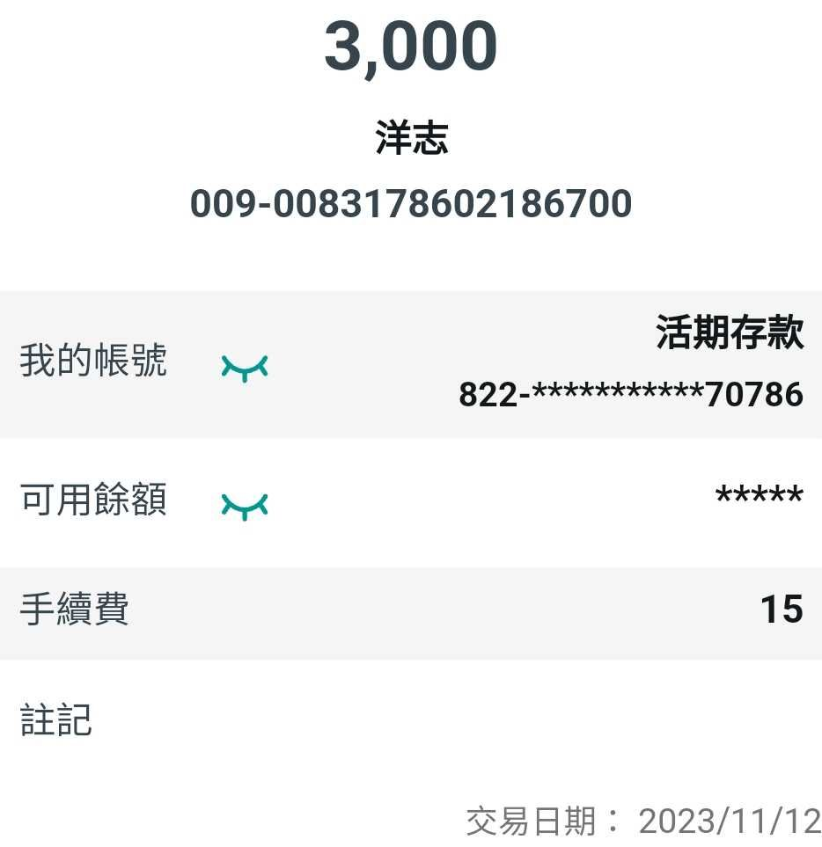
附件5
轉帳日期：2023/11/30
金額：5,000元
對應主張：已清償款項
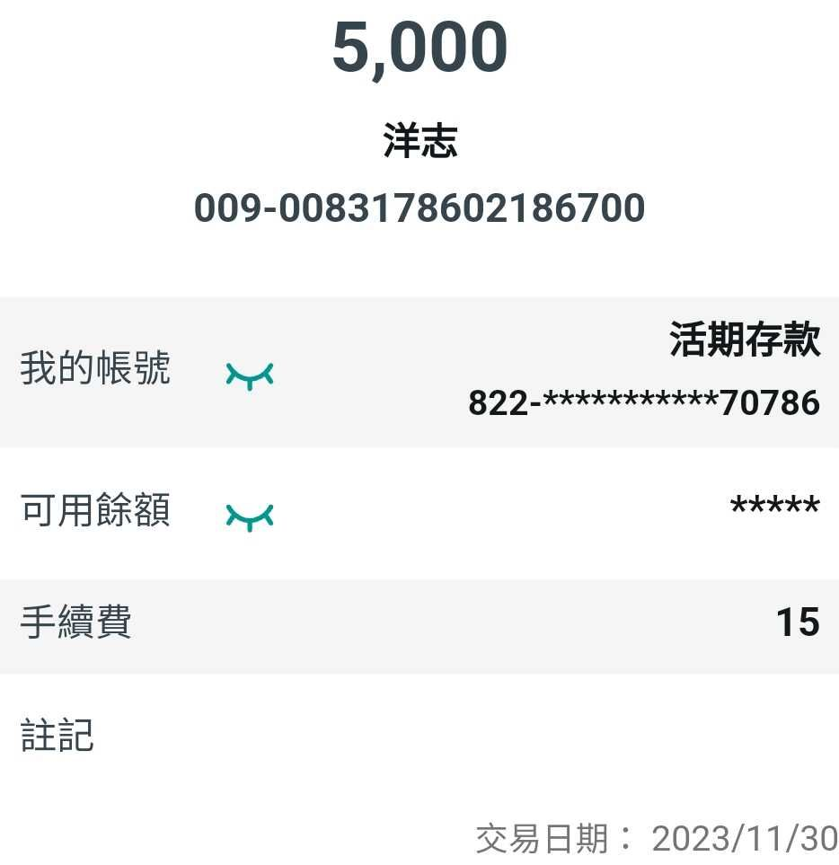
附件6
轉帳日期：2023/12/02
金額：3,000元
對應主張：已清償款項
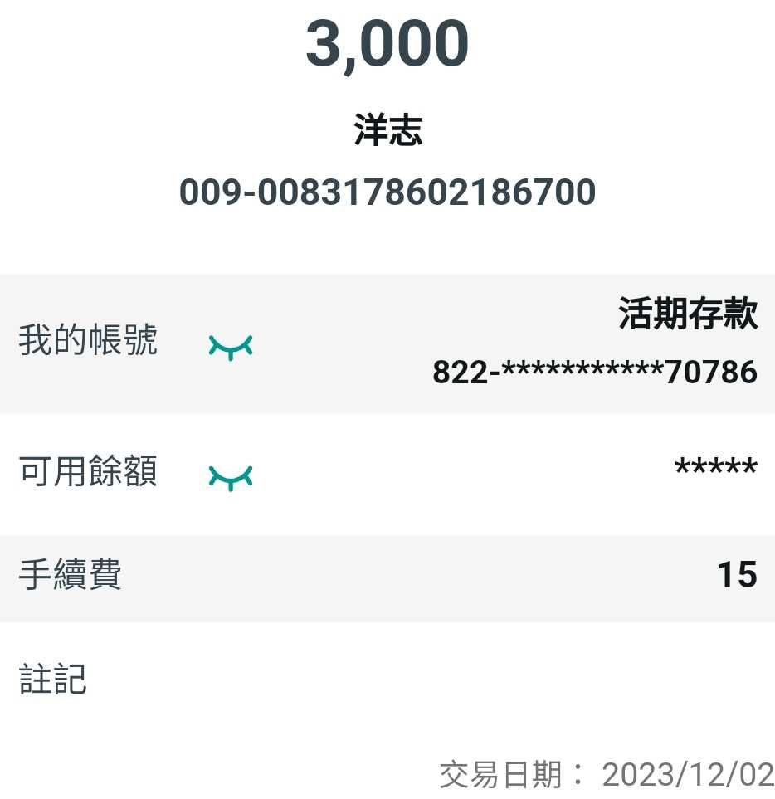
附件7
轉帳日期：2023/12/06
金額：10,500元
對應主張：已清償款項
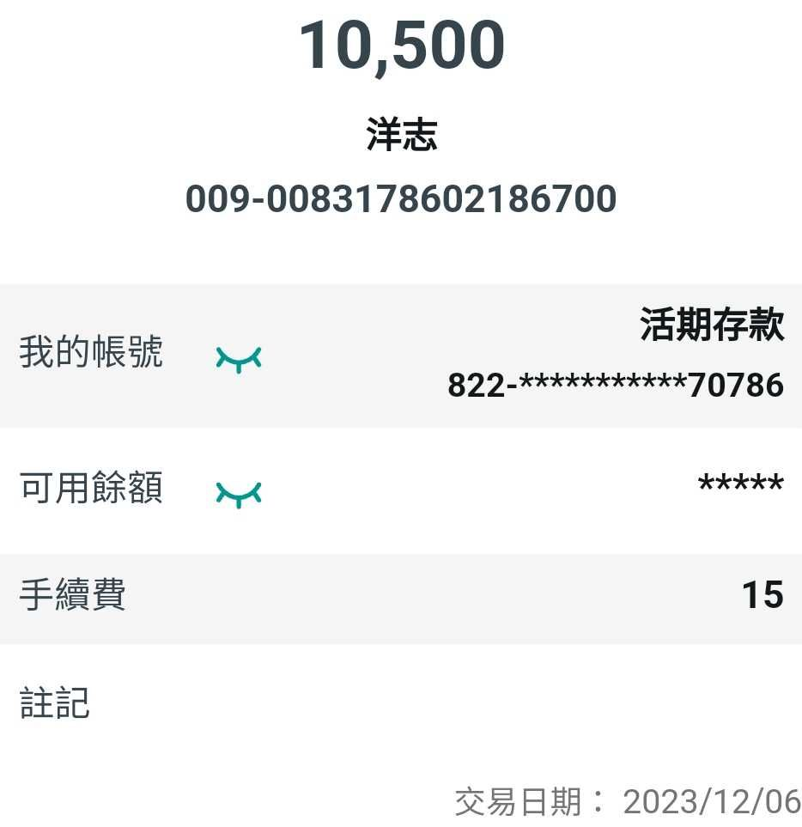
附件8
轉帳日期：2023/12/11
金額：3,000元
對應主張：已清償款項
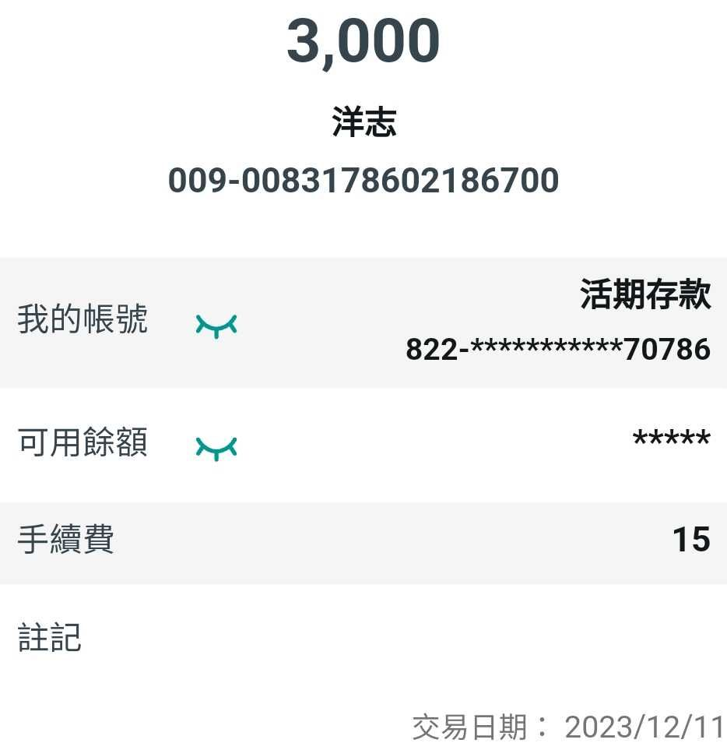
附件9
轉帳日期：2023/12/15
金額：5,000元
對應主張：已清償款項
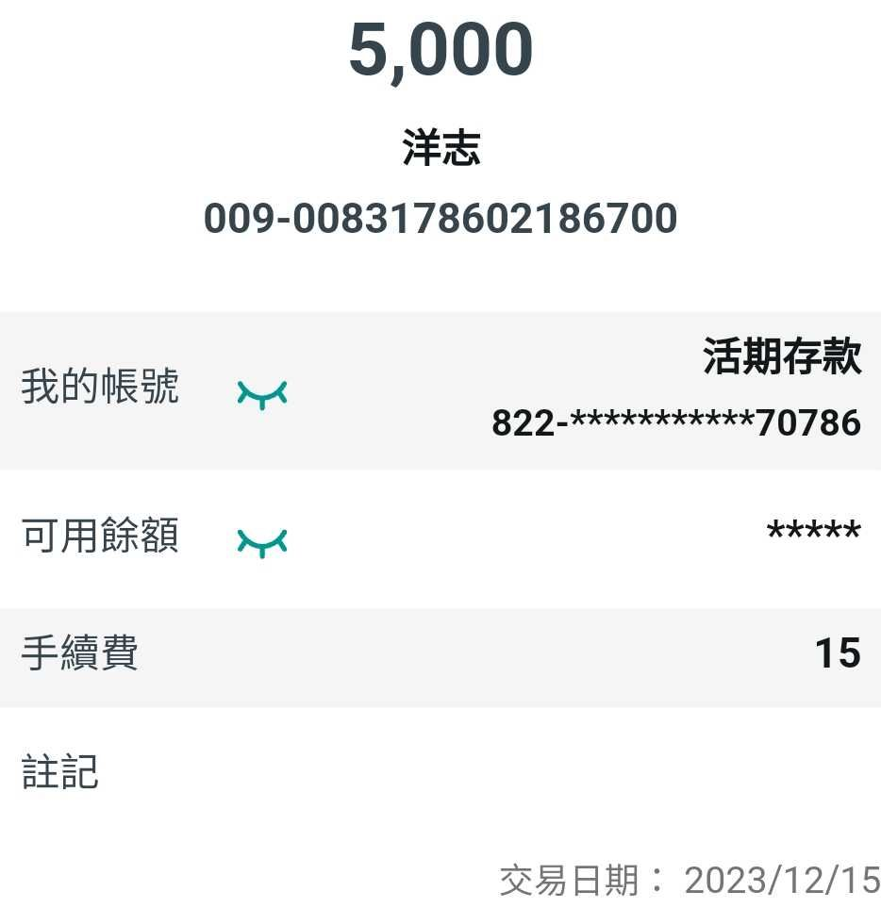
附件10
轉帳日期：2023/12/20
金額：3,000元
對應主張：已清償款項
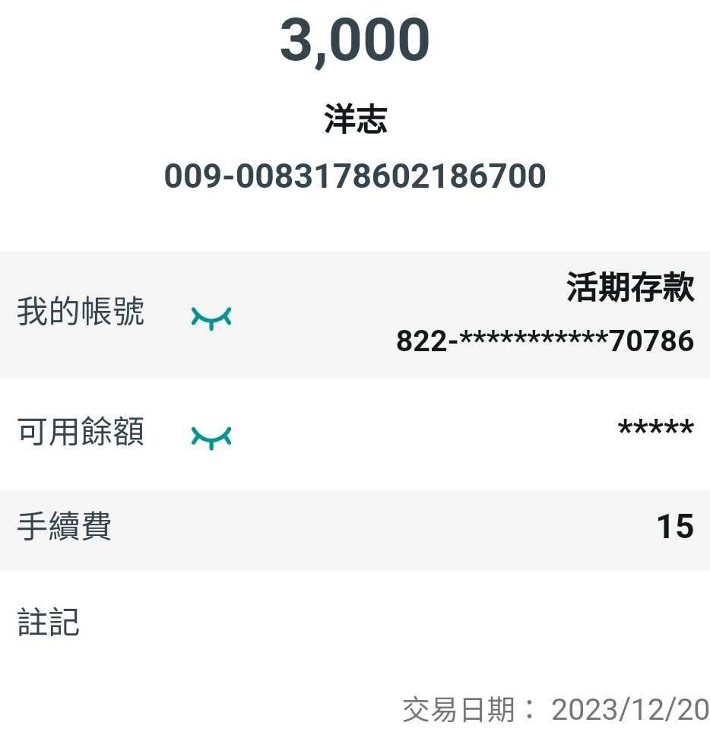

附件11
轉帳日期：2023/12/21
金額：10,500元
對應主張：已清償款項
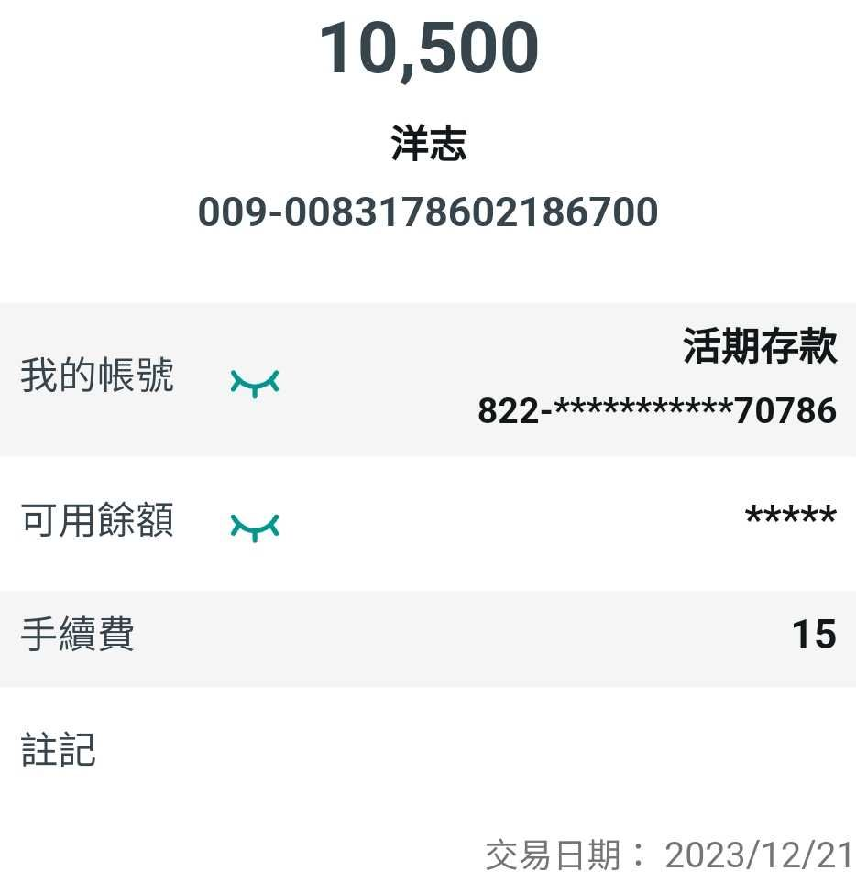

附件12
轉帳日期：2023/12/27
金額：10,000元
對應主張：已清償款項
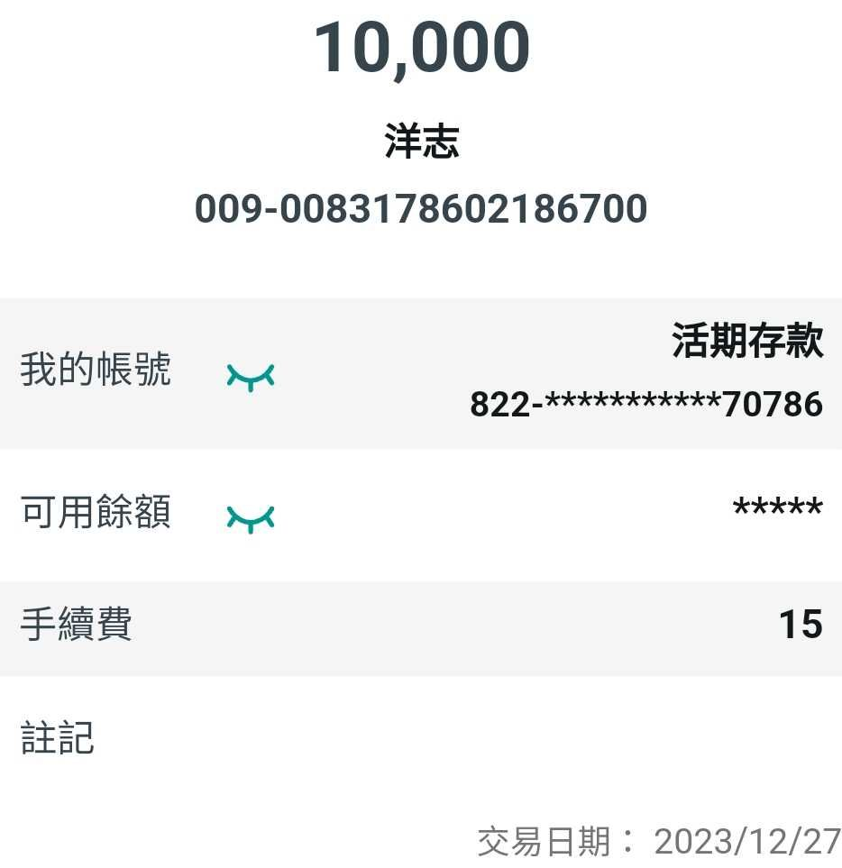

附件13
轉帳日期：2024/01/12
金額：3,000元
對應主張：已清償款項
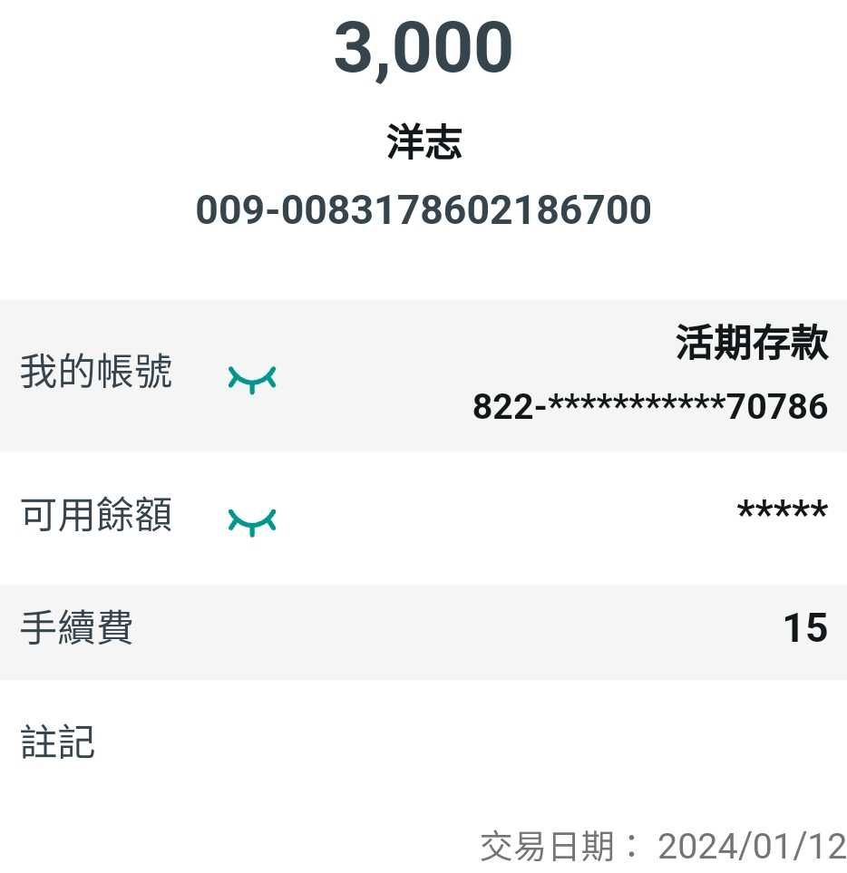
附件14
轉帳日期：2024/01/16
金額：5,000元
對應主張：已清償款項
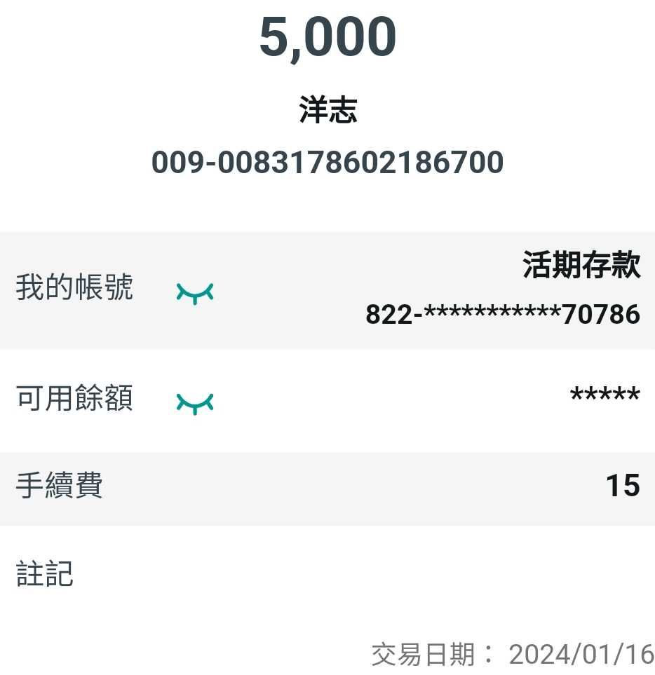

附件15
轉帳日期：2024/01/20
金額：5,000元
對應主張：已清償款項
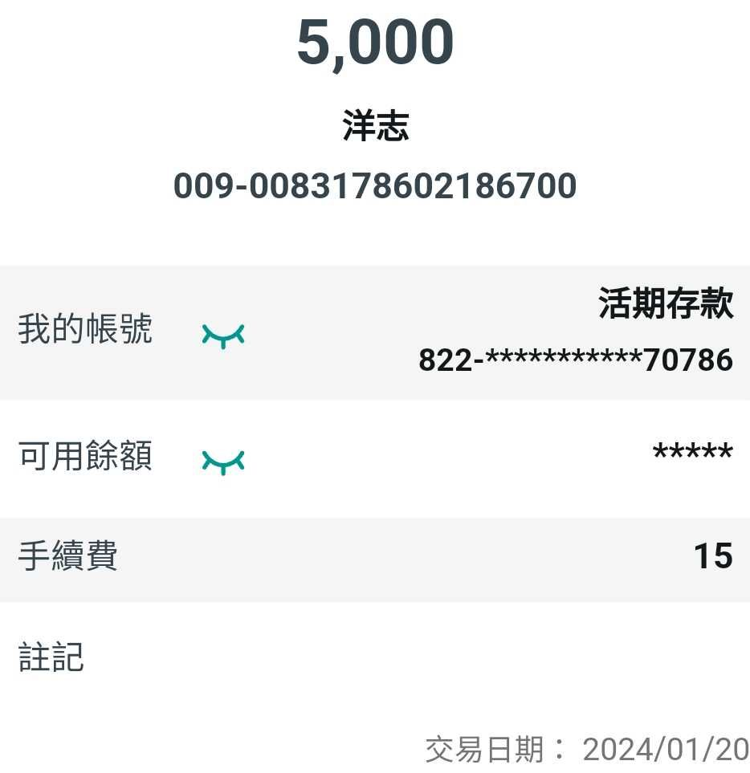

附件16
轉帳日期：2024/01/21
金額：3,000元
對應主張：已清償款項
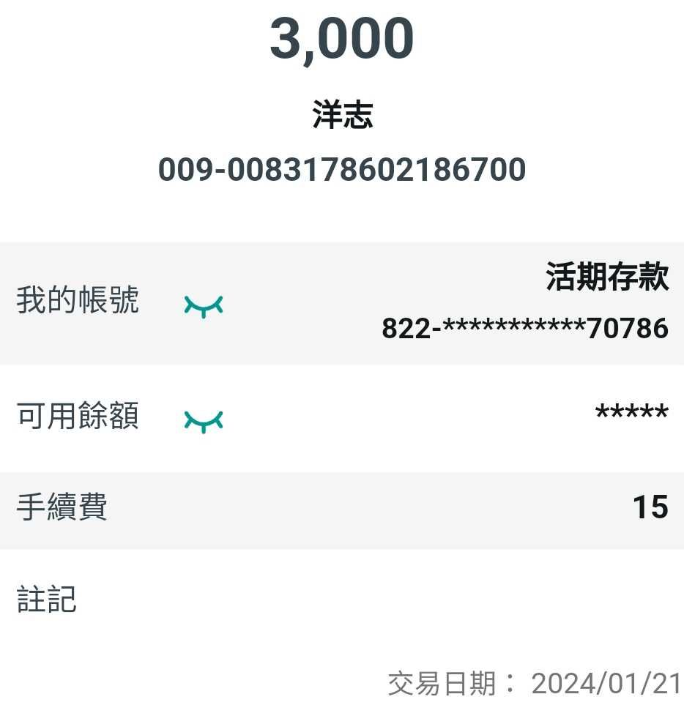

附件17
轉帳日期：2024/02/17
金額：3,000元
對應主張：已清償款項
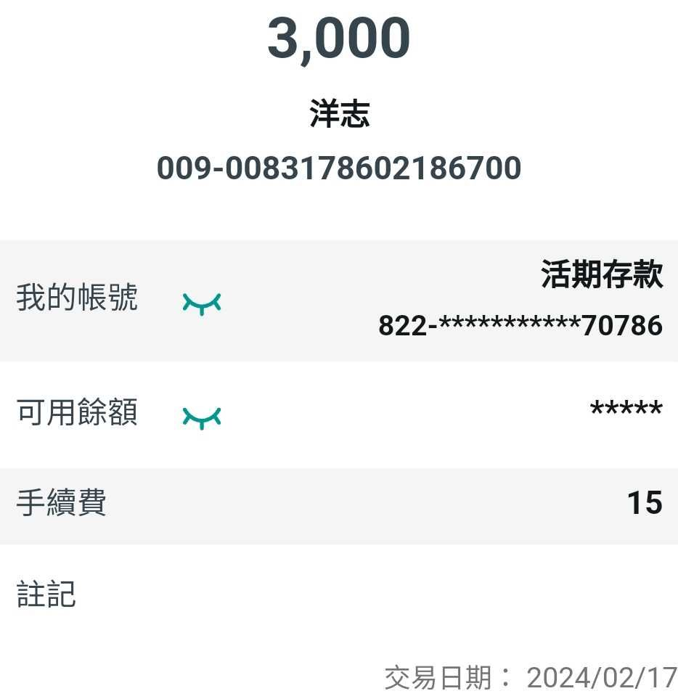

附件18
轉帳日期：2024/02/19
金額：5,000元
對應主張：已清償款項
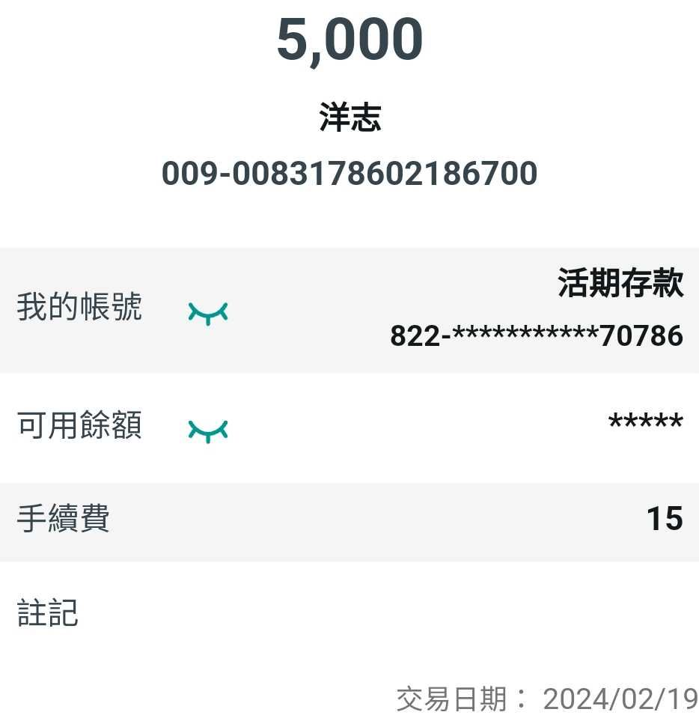

附件19
轉帳日期：2024/02/26
金額：5,000元
對應主張：已清償款項
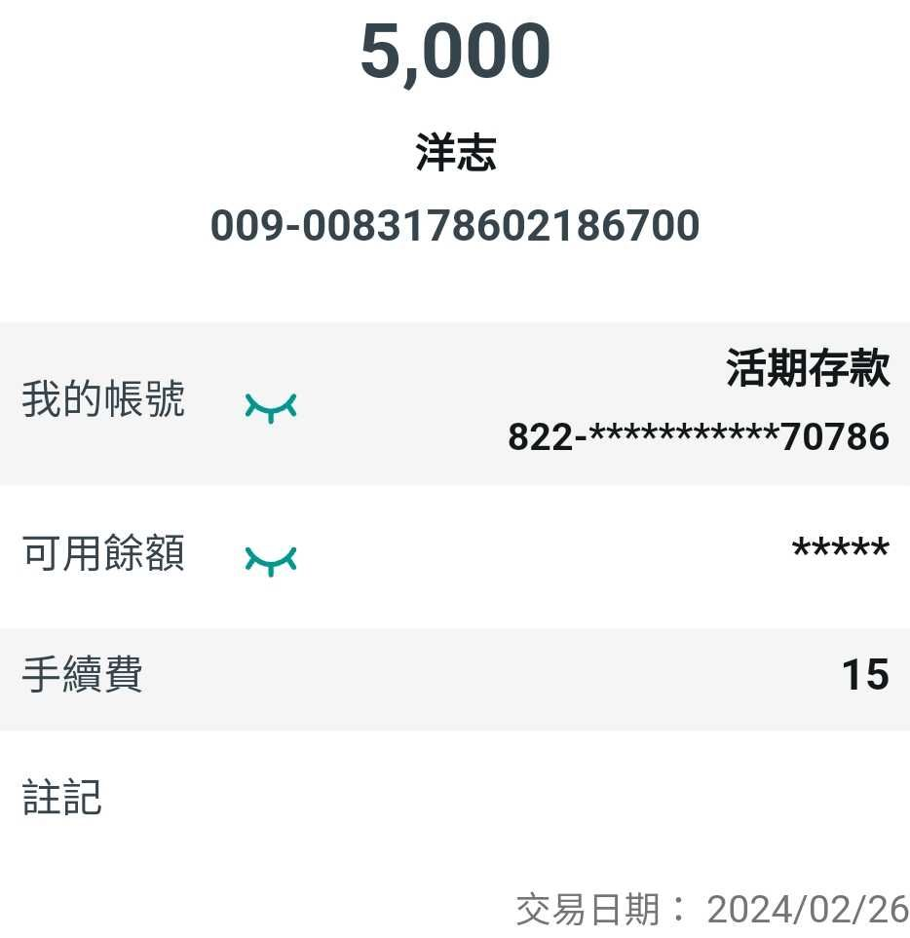

附件20
轉帳日期：2024/03/02
金額：3,000元
對應主張：已清償款項
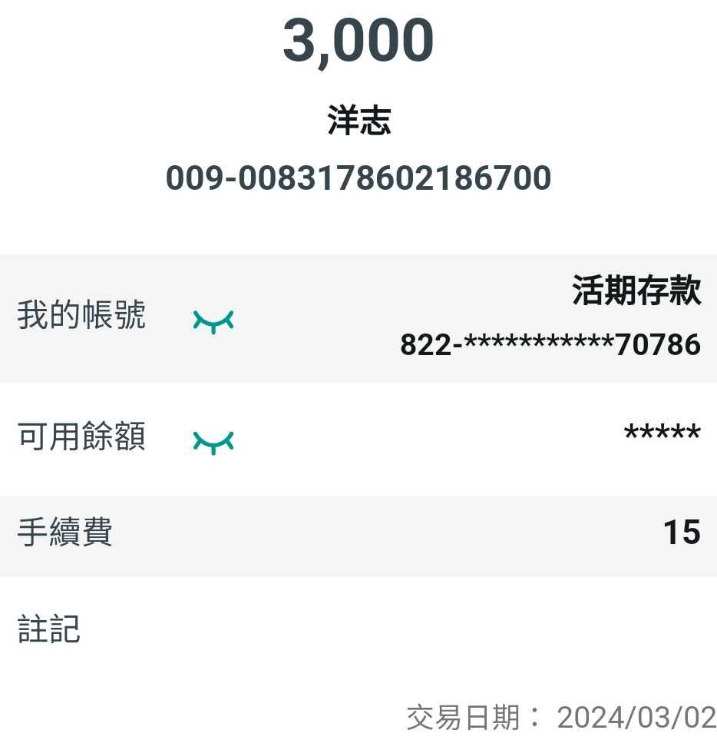

附件21
轉帳日期：2024/03/05
金額：5,000元
對應主張：已清償款項
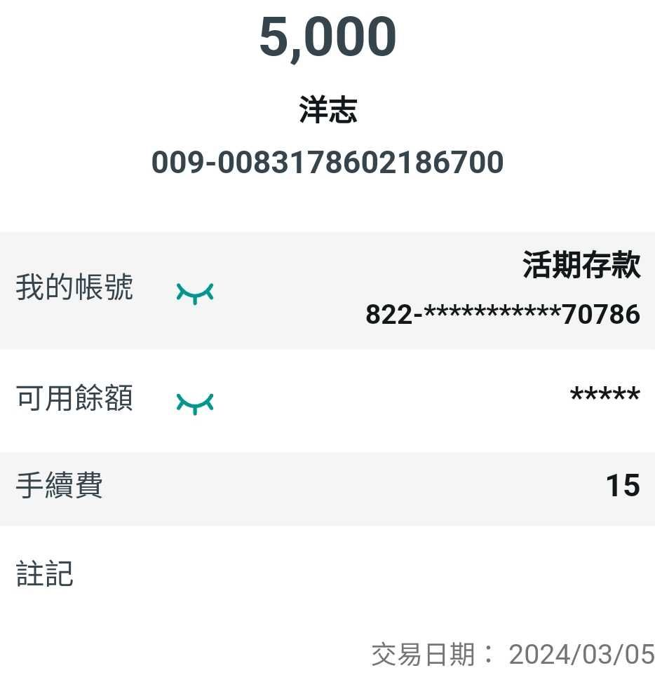

附件22
轉帳日期：2024/03/11
金額：3,000元
對應主張：已清償款項
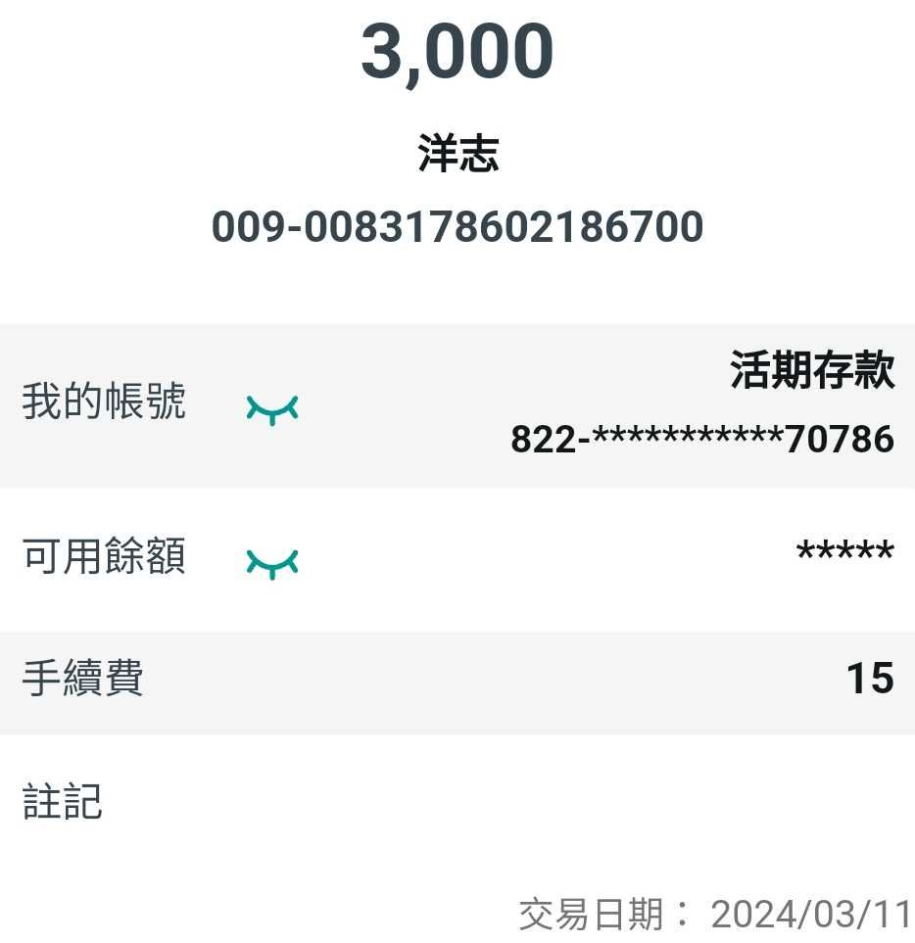

附件23
轉帳日期：依交易紀錄
金額：5,000元
對應主張：已清償款項
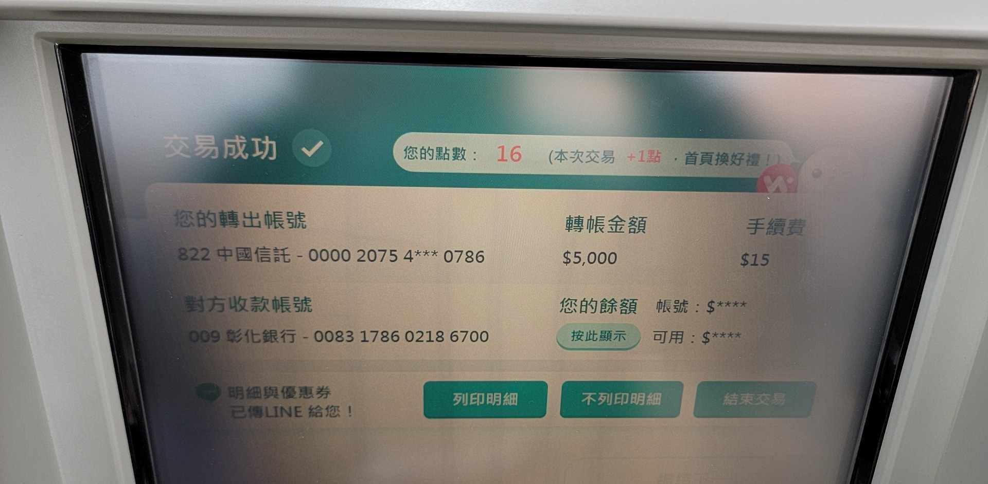

附件24
轉帳日期：2024/03/20
金額：3,000元
對應主張：已清償款項
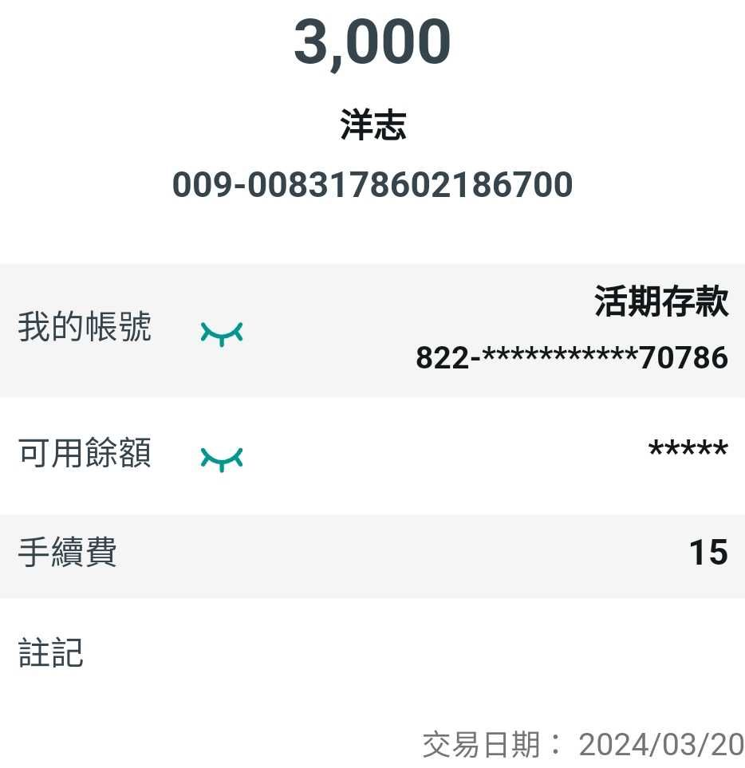

附件25
轉帳日期：2024/03/25
金額：10,000元
對應主張：已清償款項
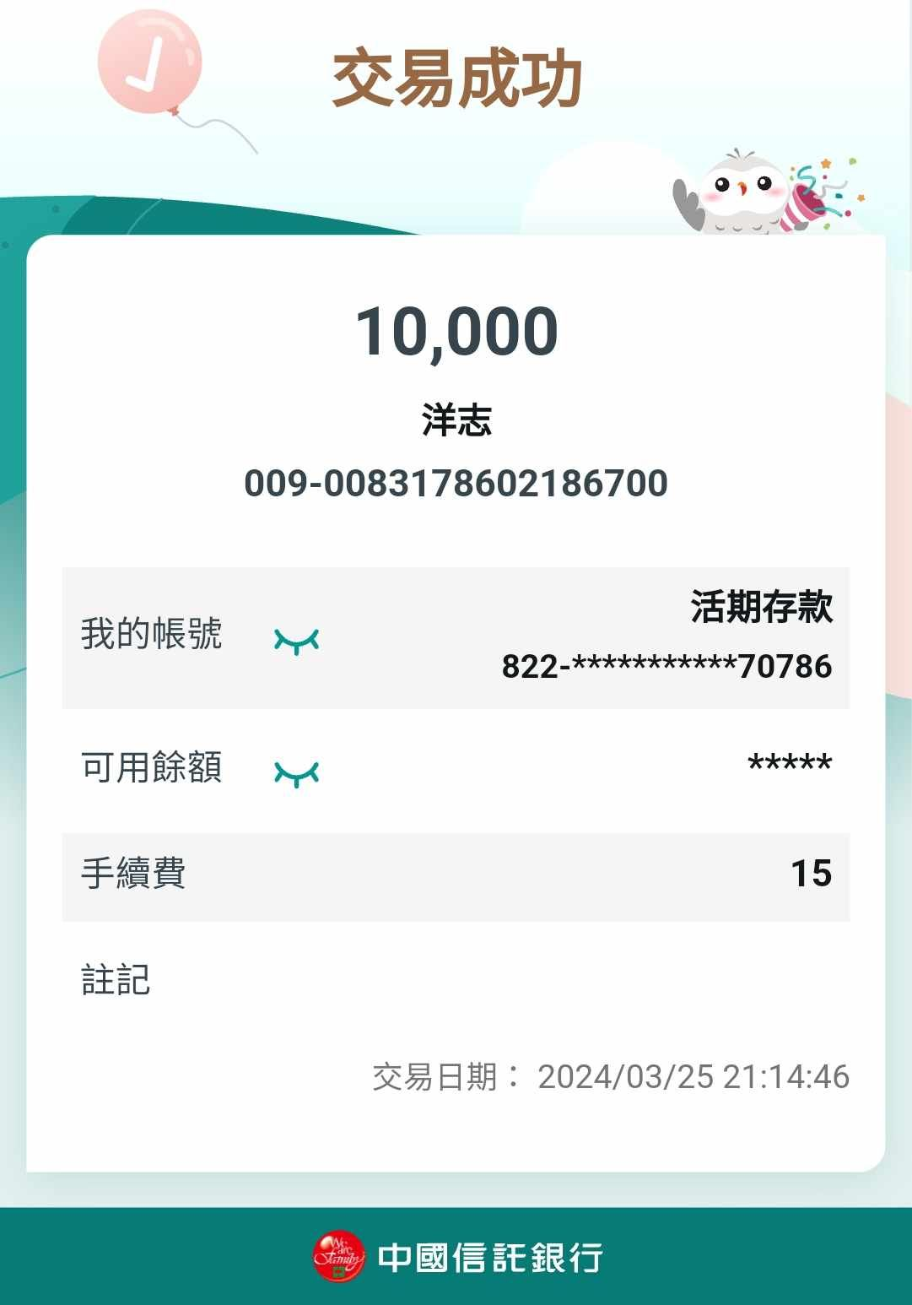

附件26
轉帳日期：2024/09/11
金額：3,000元
對應主張：已清償款項
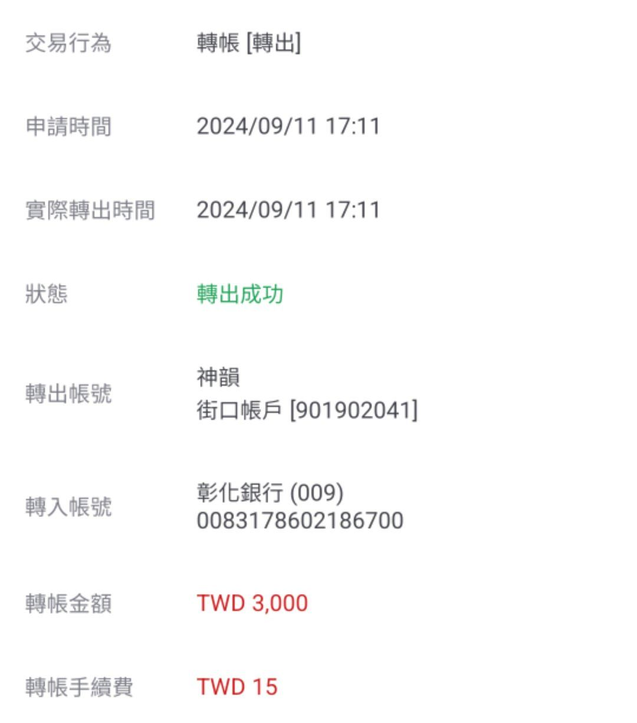

附件27
轉帳日期：2024/10/01
金額：3,000元
對應主張：已清償款項
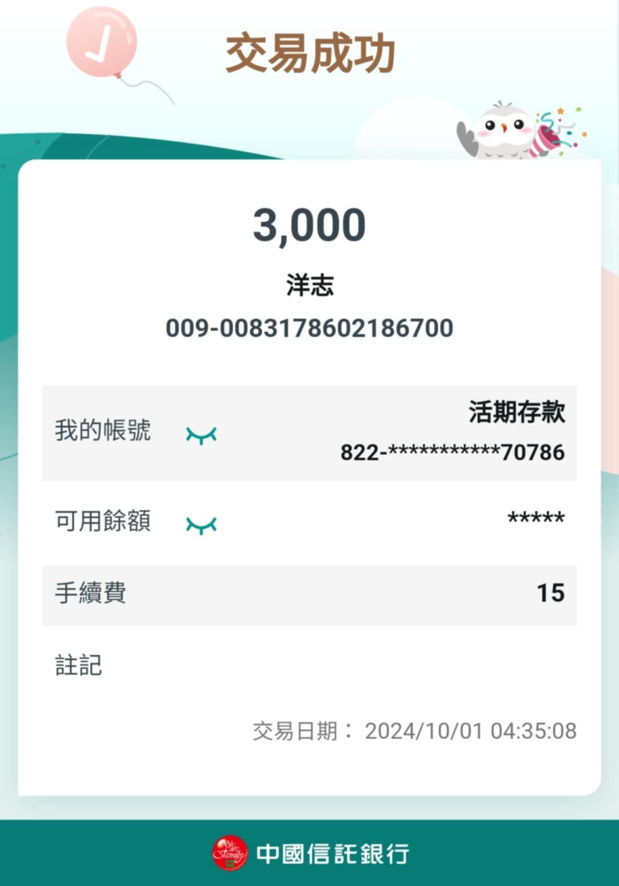

附件28
轉帳日期：2024/10/11
金額：3,000元
對應主張：已清償款項
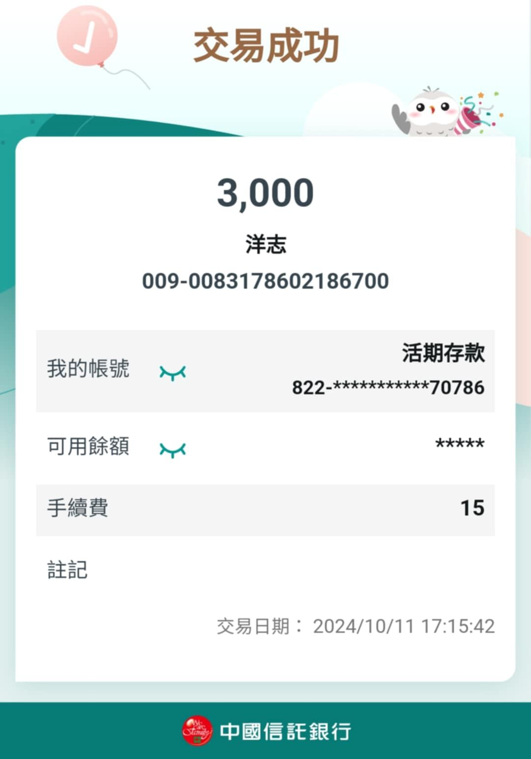

附件29
轉帳日期：2024/11/29
金額：3,000元
對應主張：已清償款項
